МИНИСТЕРСТВО НАУКИ И ВЫСШЕГО ОБРАЗОВАНИЯ РОССИЙСКОЙ ФЕДЕРАЦИИ
Федеральное государственное бюджетное образовательное учреждение высшего образования
«КУБАНСКИЙ ГОСУДАРСТВЕННЫЙ УНИВЕРСИТЕТ» (ФГБОУ ВО «КубГУ»)
Кафедра информационных технологий

ОТЧЕТ
о выполнении лабораторной работы № 3
по дисциплине «Системы реального времени»

Выполнил студент группы МО42/2 Д.А. Вербицкий

Проверил доц. каф. ИТ А.Н. Полетайкин

г. Краснодар
2025
Тема: Организация обработки числовых одномерных массивов
Цель: изучение команд организации циклов и способов косвенной адресации данных памяти в микропроцессоре i486; приобретение практических навыков составления программ обработки одномерных массивов, освоение методов анализа трудоемкости и ресурсной сложности алгоритмов обработки одномерных числовых массивов.

Задание:
1. На основании индивидуального задания (табл. 1) составить программу для обработки элементов одномерного массива. Длина элементов исходного массива равна DW. Значения элементов исходного массива задать в сегменте данных. Длину элементов результирующего массива, если он необходим, выбрать самостоятельно.

Вариант | Задание на обработку
17 | Найти минимальный элемент массива A[20] и максимальный элемент массива B[20]. Поменять их местами. Выполнить операцию 20 раз.
Таблица 1 – Вариант 17

2. Получить загрузочный модуль и протестировать выполнение программы.
3. Выполнить расчет времени выполнения программы.

Ход работы

1. Создадим два массива A[20] и B[20] и зададим их значения в сегменте данных. Заполним массив A числами от 1 до 20, а массив B — числами от 21 до 40. Внесём их в сегмент данных, получим следующий код:
.data
A dw 1,2,3,4,5,6,7,8,9,10,11,12,13,14,
15,16,17,18,19,20,21,22,23,24,25,26,27,28,29,30,31,32,33,34,35,36,37,38,
39,40
B dw 0,0,0,0,0,0,0,0,0,0,0,0,0,0,0,0
Получим следующую программу:
.data
A dw 1,2,3,4,5,6,7,8,9,10,
11,12,13,14,15,16,17,18,19,20
B dw 21,22,23,24,25,26,27,28,29,30,
31,32,33,34,35,36,37,38,39,40

.code
start:
mov ebx, 20

L1:
mov esi, offset A
mov ax, [esi]
mov edi, esi
mov ecx, 19
L2:
add esi, 2
mov dx, [esi]
cmp dx, ax
jge L3
mov ax, dx
mov edi, esi
L3:
loop L2

mov esi, offset B
mov dx, [esi]
mov ebp, esi
mov ecx, 19

L4:
add esi, 2
mov ax, [esi]
cmp ax, dx
jle L5
mov dx, ax
mov ebp, esi
L5:
loop L4

mov ax, [edi]
mov [edi], dx
mov [ebp], ax

dec ebx
jnz L1

end start
2. Скомпилируем программу и получим следующие результаты:
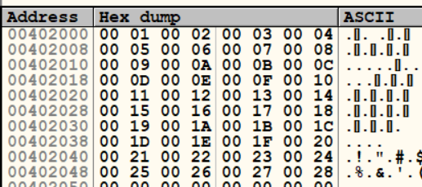
Рис. 1 – значения, хранящиеся на момент старта работы программы.

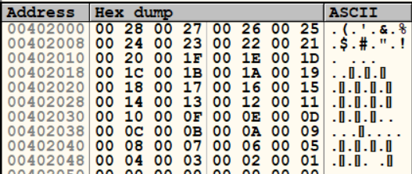
Рис. 2 – значения, хранящиеся на момент окончания работы программы.

3. Посчитаем время выполнения созданной программы:
.code
start:
mov ebx, 20 ; 4

L1:
mov esi, offset A ; 12 + 6
mov ax, [esi] ; 12 + 5
mov edi, esi ; 3
mov ecx, 19 ; 4

L2:
add esi, 2 ; 4
mov dx, [esi] ; 12 + 5
cmp dx, ax ; 3
jge L3 ; 15
mov ax, dx ; 3
mov edi, esi ; 3
L3:
loop L2 ; 17

mov esi, offset B ; 12 + 6
mov dx, [esi] ; 12 + 5
mov ebp, esi ; 3
mov ecx, 19 ; 4

L4:
add esi, 2 ; 4
mov ax, [esi] ; 12 + 5
cmp ax, dx ; 3
jle L5 ; 15
mov dx, ax ; 3
mov ebp, esi ; 3
L5:
loop L4 ; 17

mov ax, [edi] ; 12 + 5
mov [edi], dx ; 13 + 6
mov [ebp], ax ; 13 + 6
dec ebx ; 2
jnz L1 ; 15
end start

Таким образом, 4 такта до входа в L1, внешний цикл L1 выполнится 20 раз, а внутренние циклы L2 и L4 в сумме выполнятся
20 * 19 * 2 = 760 раз. При этом в каждой итерации L2/L4 всегда выполняется базовая часть (56 тактов), а при обновлении минимума/максимума добавляется ещё 6 тактов, то есть:

4 + 20 * 156 + 760 * 56 = 45684 тактов – нижняя граница
4 + 20 * 156 + 760 * 62 = 50244 тактов – верхняя граница

Выполнение программы требует 45684 – 50244 тактов процессора.
При тактовой частоте процессора 2.37 ГГц, без учёта прочих факторов, время работы программы должно составлять примерно 19276 – 21200 наносекунд.
Вывод: были изучены команды организации циклов и способов косвенной адресации данных памяти в микропроцессоре i486, приобретены практические навыки составления программ обработки одномерных массивов и освоены методы анализа трудоемкости и ресурсной сложности алгоритмов обработки одномерных числовых массивов.

